TERMO DE COMPROMISSO E ADESÃO

Eu, ,CPF , matriculado/a no curso , turma/ano , aceito participar do Programa de Assistência Estudantil 2024, do IFMG Campus Governador Valadares, como beneficiário/a da modalidade indicada abaixo, fazendo jus ao seguinte valor/parcelas:

( ) Bolsa permanência 01-Valor R$ 445,00 (10) parcelas ( ) Bolsa permanência 02-Valor R$ 335,00 (10) parcelas ( ) Bolsa Permanência 03-Valor R$ 225,00 (10) parcelas ( ) Bolsa Permanência 04 -Valor R$ 170,00 (10) parcelas
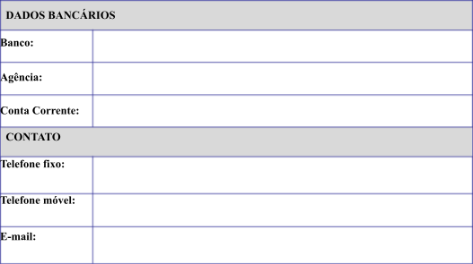
Declaro conhecer as regras da Política de Assistência Estudantil contidas na Resolução nº 09, de 03 de julho de 2020 e no Edital nº /202 , do Instituto Federal de Educação, Ciência e Tecnologia de Minas Gerais, campus Governador Valadares, estando ciente da possibilidade de ser acompanhado pelo setor responsável pela Assistência Estudantil do campus e de que, sempre que solicitado/a, deverei entrar em contato ou justificar a impossibilidade. Qualquer descumprimento às regras da Política implicará no meu desligamento automático.

, de de 202 .

Assinatura do/a beneficiário/a

Assinatura do/a responsável (caso o/a beneficiário/a do ensino médio integrado)

